TAREA 4.4 - Creación de una entidad personalizada en Odoo (II)
15 de enero de 2026
Nombre Completo: Daniel García Méndez
Curso: 2ºDAM
Módulo: Sistemas de Gestión Empresarial.

Contenido
TAREA 4.4 – Creación de una entidad personalizada en Odoo (II) 2
Crear el modelo de datos correspondiente, siguiendo la convención de nombres de Odoo para modelos personalizados. 2
Definir los campos necesarios para almacenar la información solicitada. 2
Crear las vistas necesarias para poder trabajar con los datos: 3
Una vista de tipo árbol (list). 3
Una vista de tipo formulario (form). 3
Crear la acción de ventana que permita acceder a las vistas creadas. 3
Crear un elemento de menú que permita acceder a la entidad Libros desde el menú principal de Odoo. 3

TAREA 4.4 – Creación de una entidad personalizada en Odoo (II)
Contexto
La empresa para la que trabajas ha decidido utilizar Odoo para gestionar un pequeño catálogo interno de libros. Estos libros se adquieren a lo largo del tiempo y la empresa necesita poder registrarlos, consultarlos y modificarlos desde el propio cliente web de Odoo.
Para cada libro se debe almacenar la siguiente información:
- ISBN
- Título del libro
- Fecha de adquisición
Al menos los campos ISBN y Título deberán ser obligatorios (requeridos).

Trabajo a realizar
A partir de los requisitos anteriores, crea en Odoo una nueva entidad llamada Libros, realizando las siguientes tareas:

Crear el modelo de datos correspondiente, siguiendo la convención de nombres de Odoo para modelos personalizados.
Iremos a Técnico> Modelos y crearemos un modelo nuevo con los campos mencionados anteriormente
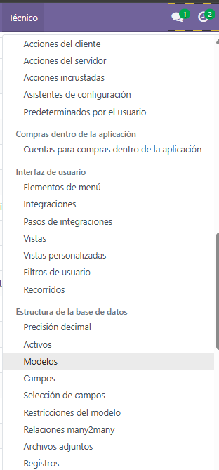
Seleccionaremos “nuevo” y pondremos como nombre del modelo x_libros y descripción Libros:
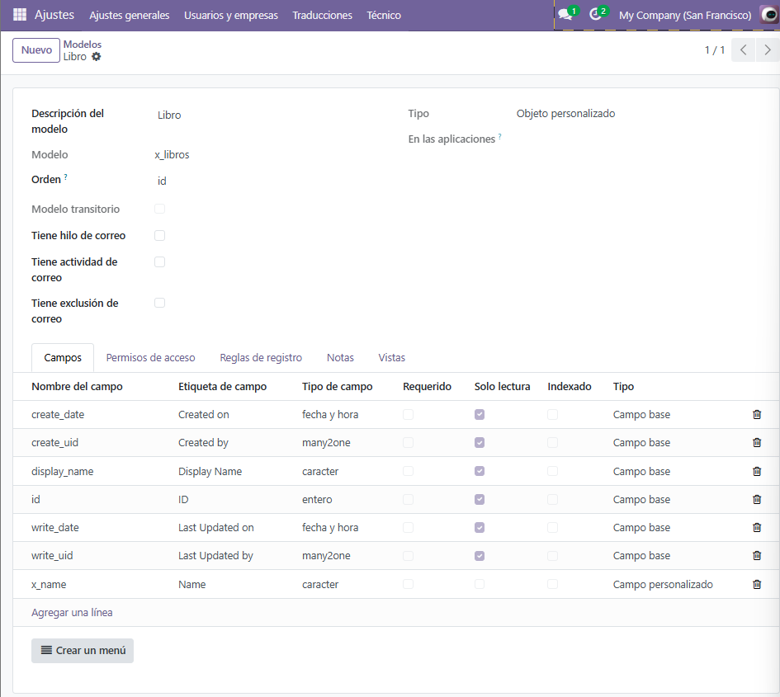

Definir los campos necesarios para almacenar la información solicitada.
Después seleccionaremos “Campos” y “agregar una línea”
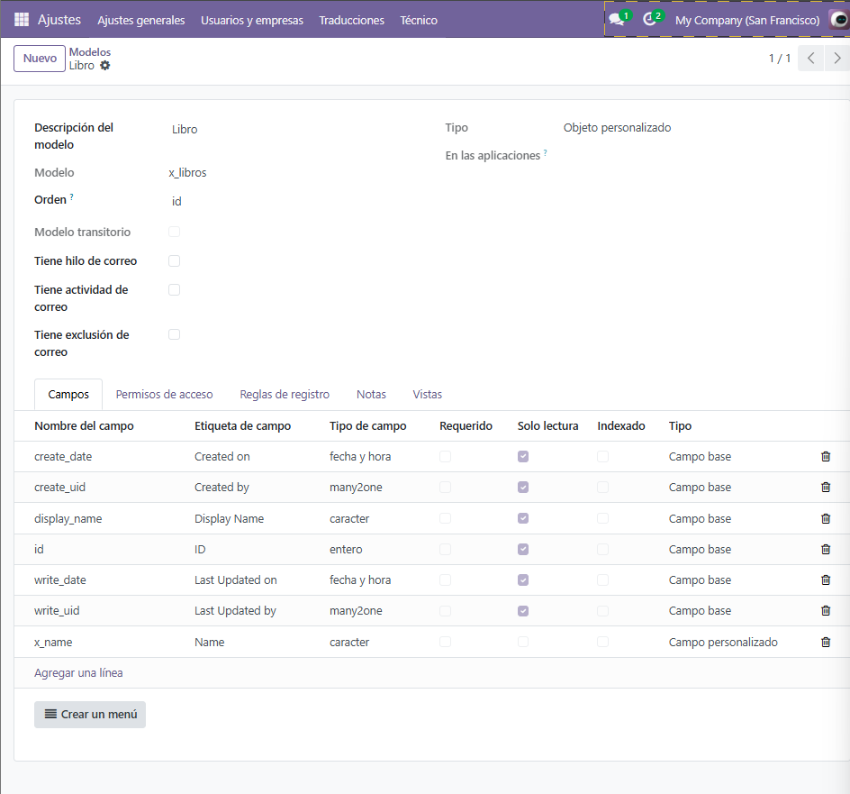
Para cada libro se debe almacenar la siguiente información:
- ISBN
- Título del libro
- Fecha de adquisición
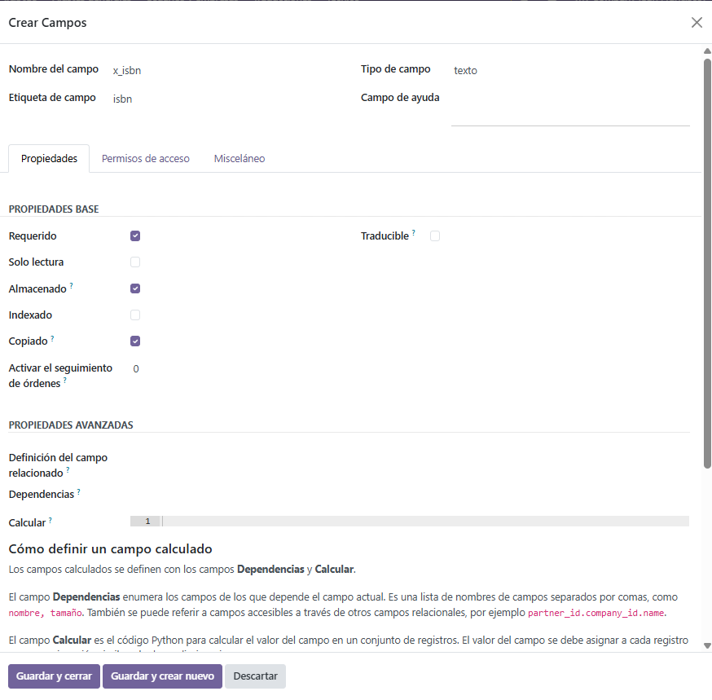
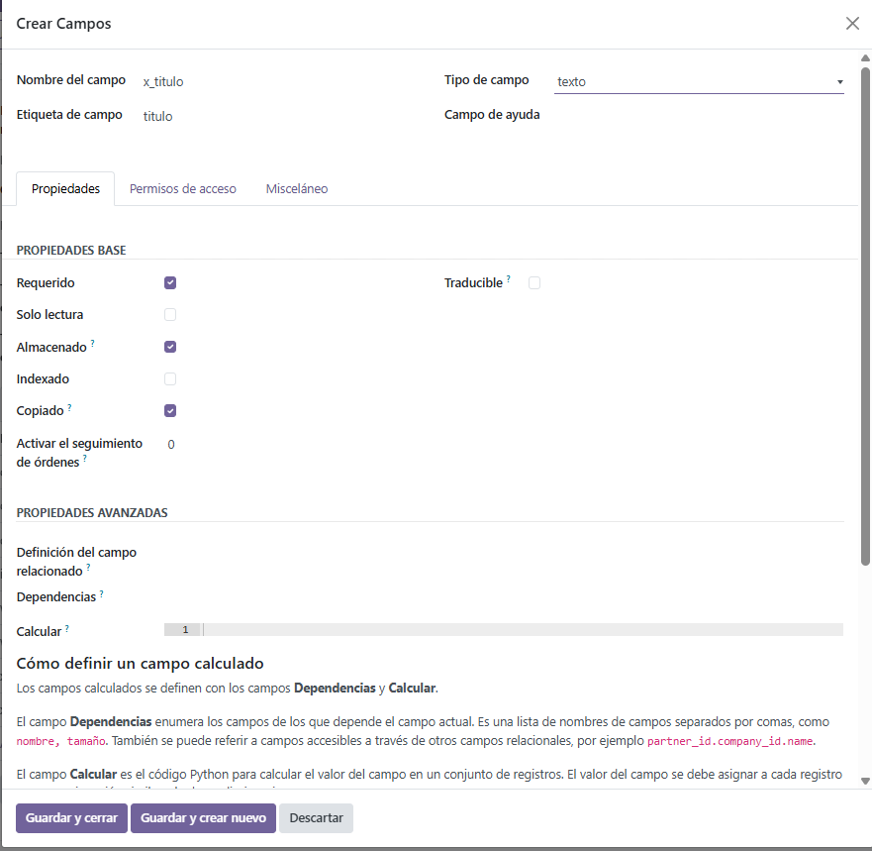
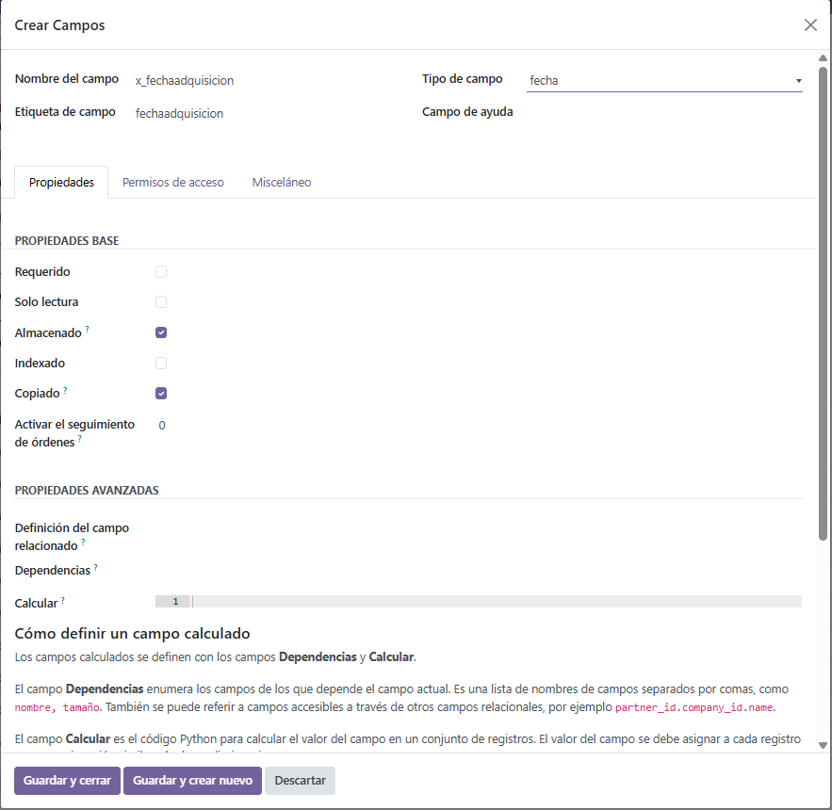
Al menos los campos ISBN y Título deberán ser obligatorios (requeridos).
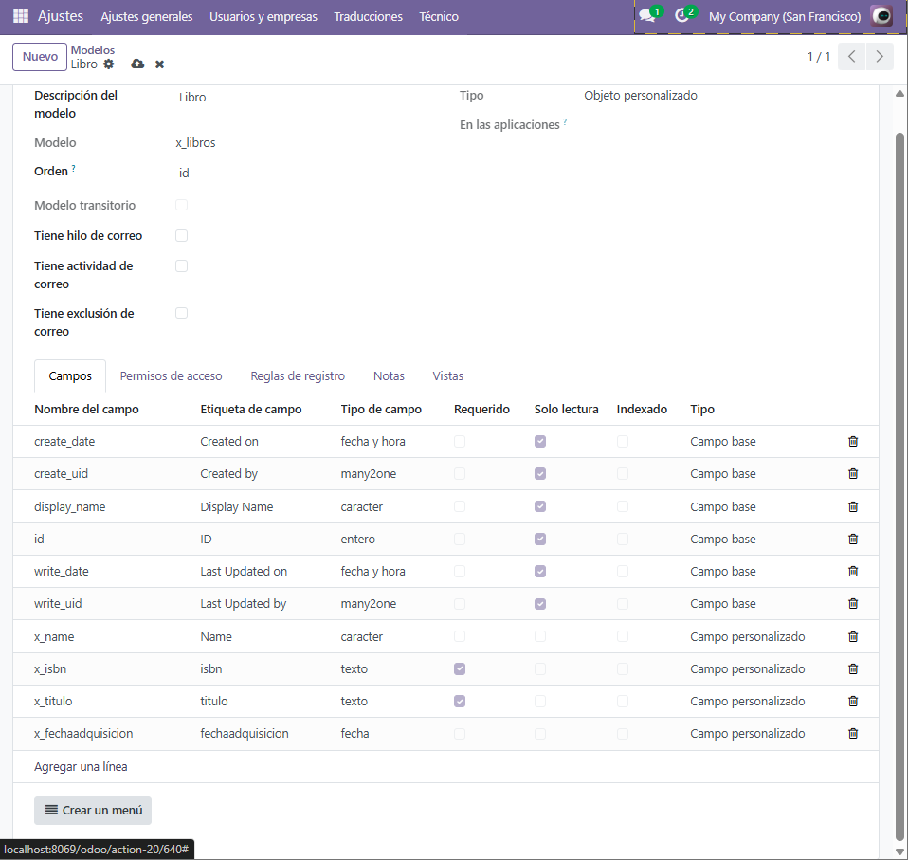

Crear las vistas necesarias para poder trabajar con los datos:

Una vista de tipo árbol (list).

Una vista de tipo formulario (form).

Crear la acción de ventana que permita acceder a las vistas creadas.

Crear un elemento de menú que permita acceder a la entidad Libros desde el menú principal de Odoo.
Indicaciones
- El nombre del modelo deberá comenzar por x_.
- La gestión de la entidad debe realizarse exclusivamente desde el cliente web, sin modificar código.
- El menú creado deberá permitir visualizar, crear y editar registros de libros.
- Comprueba el funcionamiento añadiendo al menos dos libros distintos.
Formato de entrega
Entrega un único documento PDF con nombre:
apellido1_apellido2_nombre_T4.4.pdf
El documento debe incluir:
- Portada con:
  - Nombre y apellidos
  - Grupo
  - Título de la tarea
- Índice sencillo paginado
- Desarrollo de la tarea, estructurado en apartados, incluyendo capturas y explicaciones de los pasos realizados.
- Webgrafía con las páginas consultadas.
Todo el texto debe estar redactado por ti. Se penalizará cualquier copia directa de internet o de herramientas de IA.

